行政院所屬各機關因公出國人員出國報告書
(出國類別：實習)

可靠度分析短期課程出國報告書

服務機關：民用航空局飛航標準組
出國人職稱：約聘人員
姓名：謝東憬
出國地點：英國Bedford Cranfield University
出國期間：中華民國90.11.17-90.11.25
報告日期：中華民國91年01月15日

目 錄

壹、前言 page 3-4

- 課程內容： page 5-6

一、課程安排 page 5

二、訓練參考教材 page 5

三、訓練目的 page 5

四、訓練方式 page5

五、訓練內容 page 5-6

參、訓練心得 page 6-25

肆、檢討與建議 page 25

伍、附錄 page 26

附錄一 訓練教材Handout page 26

附錄二 與會人員通訊資料 page 26
- 前言：現代飛機和直升機的維修計畫、維護技術標準、修理方案都是在以可靠性為中心的維修觀念下制定的，因此必須使用可靠性計畫來管理，這是一種科學的維修管理技術。其基本目標是，對航空器、發動機及機載設備的故障或損壞前的各種有意義的變化徵象(如疲勞、腐蝕、磨損等)加以認識、分析、評估、處理和監控，以確定各類維修管理要求。 航空器，發動機，系統或裝置其上之組件均為單價極高之產品，其採購成本及後續維護成本均為使用人考量之重點，使用人花了高價購買這些產品，當然希望其耐用、可靠度高。另一方面，製造廠家希望自己的產品能達到一定之可靠度以取得客戶之信賴，亦能達到應有之性能及合理之成本（製造成本與保固成本之最大效益），因此應用統計學之方法來量化及預測產品之表現，進而分析失效之資料來達到增進可靠度之可能。現行航空器之維護計畫均由可靠度方法下發展出來，因此持續監控及分析其表現以作為調整檢查或更換組件時距之依據，航空器飛航作業管理規則第137條要求航空器使用人訂定並實施可靠度管制計畫就在於追求飛航安全及成本間最大的效益飛機維護計畫發展之歷程及其理論基礎使航空器使用人能更有效地、正確地及有信心地制定公司本身之飛機維護計畫。

以可靠性為中心的維修觀念，是以充分利用裝備的固有可靠性來確定維修的指導方向。隨著維修工作的不斷發展，人們認識到有些類型的故障，不論做多少工作，仍然是不能防範的;某些裝備過分強調定期維修，大拆大卸，反而可能誘發許多人為故障，降低裝備的效能。因此，不能僅依靠多做工作這一辦法來預防故障，而應在維修品質、效率、經濟、機動等方面進行研究和改進，要以可靠性理論為基礎，通過對影響可靠性因素的分析和試驗，應用邏輯分析判斷法，科學地制定維修內容，選擇維修方式，確定合理的使用期限，以控制裝備的使用可靠性。

以可靠性為中心的維修觀念有以下要點：
- 進一步明確維修的目的與作用：維修的目的是以最小的經濟代價來保持與恢復裝備的固有可靠性與安全性。裝備的固有可靠性是由設計所確立、透過製造來實現的，它是裝備在這種條件下所能達到的固有可靠性的最高水準，要達到更高水準，只有重新設計、製造。透過維修可以提高使用可靠性，或防止固有可靠性水準降低，優良的維修工作可以使裝備接近或達到它的固有可靠性水準，但不能超越它。如果維修不能保證裝備必要的可靠性水準，那麼，這種裝備應重新設計或進行改進性維修，以提高其固有可靠性。因此，維修越多，並不一定越安全、越可靠，而維修不當則會使可靠性下降。
- 使預防維修工作更符合實際：裝備的故障規律不同，採取的維修方式與工作時機也應不同。對於有耗損性故障規律的裝備或組件適宜於定時拆修或更換，以預防功能故障或引起多重故障;對於故障具有影響安全性後果(可能機毀人亡)和隱藏性後果(可能造成繼發性多重故障而出現危險性後果)的，要進行預防維修;對於無耗損性故障規律的裝備或零件，定時拆修或更換常常是有害無益的，適宜地透過檢查、監控，視情況（On-Condition）維修; 定時翻修對複雜裝備的可靠性幾乎不起作用;早期和偶然故障是不可避免的，進行預防維修是沒有效果的。因此，為了提高裝備的可靠性水準，應根據裝備的故障規律，合理實施裝備預防維修工作。
- 改變故障的後果：預防維修能夠預防和減少功能故障的次數，但不能改變故障的後果。因為故障的後果，都是由裝備的設計特性所決定的，只有更改設計，才能改變故障的後果，提高裝備可靠性水準。差不多在所有的情況下，安全性後果可以通過餘度設計、失效安全設計、損傷容限設計等措施而降低為經濟性後果(直接維修費用和間接經濟損失)。對於經濟性後果的故障，要根據公司飛航的要求以及從經濟性上權衡，判斷是否進行預防維修。
- 正確選擇預防性維修工作類型：對裝備採用不同的預防性維修工作類型，其消耗資源、費用和難度、深度是不相同的。預防性維修工作類型按所需資源和技術要求，由低到高大致排序是:保養（Servicing）、人員監控（Surveillance）、使用檢查（Operational Check）、功能檢測（Functional Check）、定時維修（Hard Time）、定時報廢（Discard）以及它們的綜合工作等7種類型。應根據裝備的需要選擇適合而有效的工作類型，減少不必要的預防性維修工作，從而在保證可靠性的前提下，節省資源和費用。
- 在實踐中提高裝備的可靠性水準：裝備投入使用後，要收集和分析每個組件的狀況和性能的數據資料。這不僅是進行維修工作的基礎，修改和修訂維護計畫的依據，而且是分析研究可靠性不可缺少的依據，是改進和設計新型裝備的關鍵。維護計畫不應當是一成不變的，任何一個使用前制定的維護計畫都只是根據有限的數據資料，因而使用維修部門必須在裝備整個使用過程中收集實際數據，並及時予以補充和修訂。另外，使用維修部門是裝備可靠性的檢驗者與控制者，不斷向設計製造廠家迴饋實際數據資料和要求，才有可能使設計部門設計出可靠性更高的裝備。

貳、課程內容：
- 課程安排：本課程共計五天（29小時）。每天課程由上午9點開始至下午五點二十分，每日上午1100~1120，下午1600~1620 Coffee Break.
- 訓練參考教材：（如所附CD-ROM）
- 訓練目的：
此課程介紹可靠度工作中使用之分析方法及討論其應用，課程中之範例雖都取材自航空界，但應用可靠度理論是不限於航空器的，所有複雜系統之產品皆可應用，尤其於醫學研究方面，存活資料（Survival Data）之分析已廣泛應用於疾病治療之研究。
- 訓練方式：
此課程共計四天半，均以課堂簡報方式介紹各單元，配合習題演練熟悉各介紹主題，並由與會人員隨時提出問題討論，教材以投影簡報方式投放。本期學員以航空器製造廠及發動機製造廠佔多數，分別為德國多尼爾飛機製造廠兩員，德國MTU發動機製造廠四員，德國Eurocopter直昇機製造廠一員，比利時空軍一員，韓國航太研究院（Korea Aerospace Research Institute）一員，Cranfield大學研究生兩員及本人。
- 訓練內容：
- 可靠度預測簡介（Reliability Prediction Introduction）
- 統計學方法-二項式分佈（Binomial Distributions）
- 統計學方法-Poisson分佈（Poisson Distributions）
- 統計學方法-常態分佈（Normal Distributions）
- 統計學方法-威布爾分佈（Weibull Distributions）
- 系統可靠度（System Reliability）
- 複合系統（Complex Systems）
- 馬可夫方法（Markov Methods）
- 維護政策發展（Maintenance Policy Development）
- 設計可靠度預測方法（Design Reliability prediction Methods）
- 錯誤樹分析（Fault Tree Analysis）
- 失效模式及效應分析（Failure Mode and Effect Analysis）
- 失效共通模式（Common Mode Failure）
- 可靠度後勤（Reliability Logistics）

參、訓練心得：

- 可靠度為目前評估工程產品特性之一種成熟之方法，在現在無論軍用或民用裝備合約中通常會將裝備應達到之可靠度訂定於合約中，製造廠商亦明白，若其製造之產品可靠度低，則將不可能贏得顧客之信賴。
- 可靠度之定義：產品在規定的條件下和規定的時間內，完成規定功能的能力"。所謂"規定的條件"，主要指環境條件、負荷條件、使用維修條件和工作方式等。條件越惡劣，產品的可靠性就越差。產品在設計生產時，必須考慮它對各種條件的適應能力，適應性越強，可靠性就越高。在使用和維修時，應盡量保證產品對各種條件的要求，以保證其可靠性。提出"規定的時間"，是由於產品的可靠性是時間的函數。隨著時間的推移，產品的可靠性會越來越低，所以在產品設計時，應考慮產品的使用期、保險期或有效期等。所謂"規定的功能"，是指產品性能指標及其發揮的作用。產品的可靠性可以針對完成某種功能而言，也可以針對完成多種功能而言。因此，在討論某一產品的可靠性以前，必須規定它在什麼情況下叫不可靠，也就是說一定要對產品出故障(或失效)的判斷標準加以規定。進入90年代後，可靠性的概念有了新的發展，1991年美國國防部把可靠性定義為"系統及其組成部分在無故障、無退化或不要求保障系統的情況下執行其功能的能力"。顯然，對可靠性的要求更嚴了。
- 可靠性工程是指為了達到產品可靠性要求而進行的有關設計、試驗、生產和管理等一系列工作。它與系統整個壽命周期內的全部可靠性活動有關。
可靠性設計是根據系統結構原理建立"可靠性模型，將系統可靠性指標分配給備份系統，根據設計方案對可靠性進行預計，進行故障模式、影響及危害性分析和故障樹（Fault Tree）分析，組件的降額使用設計，系統的容差分析及熱設計、容錯設計、電磁兼容設計、軟體可靠性設計等。
可靠性試驗是對產品的可靠性進行調查、分析和評價的一種手段，它是為了用試驗數據來說明產品是否滿足規定的可靠性的要求，也對試驗中發現的產品的缺陷、故障的原因和後果進行分析，為採取有效糾正措施提供依據。
可靠性生產是為了使產品的固有可靠性得以實現或盡可能接近，它包括工藝可靠性，外購件的接收驗收、元器件篩選的可靠性，以及生產線和關鍵工序的可靠性品質控制等。
可靠性管理包括制訂可靠性標準、規範，建立健全企業的品質保證體系，制定可靠性工作計畫，進行可靠性數據統計分析，組織可靠性評審和驗證等，確保產品可靠性指標的實現，推進產品的可靠性增長。
"產品的可靠性是設計出來的，生產出來的，管理出來的"這一思想，越來越為人們所理解。為了提高產品的可靠性，就要十分重視設計和生產階段的可靠性工作。據美國海軍電子實驗室統計，產品不可靠的原因中，設計佔40，元器件佔30，使用和維修佔20，製造佔10。可見，設計和生產階段的不可靠原因佔80，是提高產品可靠性的重要階段;但在電子裝備的修理中，也不可忽視產品的可靠性工作，修理申元器件選用不當、操作不當等都會對裝備的可靠性產生一定的影響。
- 可靠性的分類：
從設計角度出發，可靠性可分為基本可靠性和任務可靠性。基本可靠性是指產品在規定條件下，無故障運行的持續時間或概率，用於度量產品無需保障的工作能力。它反映了對維修的要求，確定其特徵量時，應統計產品的所有壽命單位和所有故障，而不局限於發生在任何期間的故障或只危及任務成功的故障，通常用MTBF來度量。任務可靠性是指產品在規定的任務型態（Profile）內完成規定功能的能力。這裡的任務是指產品在完成規定的任務這段時間內所經歷的事件和環境的時序描述。任務可靠性通常用任務可靠度（MR- mission reliability)和危害性故障間的任務時間(MTBCF- mean mission time between critical failure)來度量。
從應用角度出發，可靠性可分為固有可靠性和使用可靠性。固有可靠性是指產品在設計、製造過程中所賦予它的內在可靠性，用於描述產品的設計和製造的可靠性水準。影響電子裝備固有可靠性的因素很多，主要有:電路的選擇和應用;元器件和原材料的選擇和應用;機械結構設計;安裝、銲接、調試、校正以及其他有關的製造加工工藝等等。產品的可靠性主要取決於固有可靠性。使用可靠性是指綜合考慮產品設計、製造、使用環境、維修策略和修理等因素，用以描述產品在計畫的環境中使用的可靠性水準。
- 可靠性的量度：
前述的可靠性的定義只是定性的，並沒有給出任何數量表示。當給可靠性以定量的表示後，就有可能對各種產品的可靠性提出明確而統一的要求。
根據可靠性的定量表示，在設計和生產電子裝備時，可以利用各種數學方法計算、預測和分配裝備的可靠性;在裝備生產出來後，可以按一定的試驗方法鑑定裝備的可靠性，或者比較各種裝各的可靠性;在使用中，可以根據實行中的統計資料分析估計裝備在使用過程中的可靠性。
在不同的場合和不同的情況下，裝備可以用不同的可靠性指標來定量表示其可靠性。可靠性的定量表示是一種隨機變量。故障的發生和發展是帶有偶然性的，對某一裝備來說，到某個時間為止，它可能己經發生故障，也可能還沒有發生故障。在一定條件下可能發生也可能不發生的事件稱為隨機事件。由於故障的發生具有隨機性的特點，所以可靠性的量化，常用概率或隨機變量。
產品可以分為可修復的和不可修復的兩大類。不可修復產品是指產品故障後不能或不值得進行維修而報廢的產品。航空器上重要組件一般屬於可修復產品，它們在使用過程中都是可以修復或者通過更換新的零附件而恢復原來的使用性能。可修復產品的可靠性常用的量度有可靠度、故障分布函數、故障密度、故障率、平均壽命和可靠壽命等。用於在不同需要時，定量表示產品的可靠性指標。
- 常見的故障分布
航空裝備經常產生的四種故障分布: 1.二項式分布 2. Poisson分佈（指數分布）、3.常態分布、4.威布爾分布。

- 二項式分布：使用二項式分布必須符合五項要件
- 每次測試只有兩種結果，失敗或成功，正面或反面（例如丟銅板）
- 必須有足夠的樣本數
- 每次測試結果之間無因果關係（independent）
- 機率為一常數
- 重視的結果是成功的數目

二項式公式：
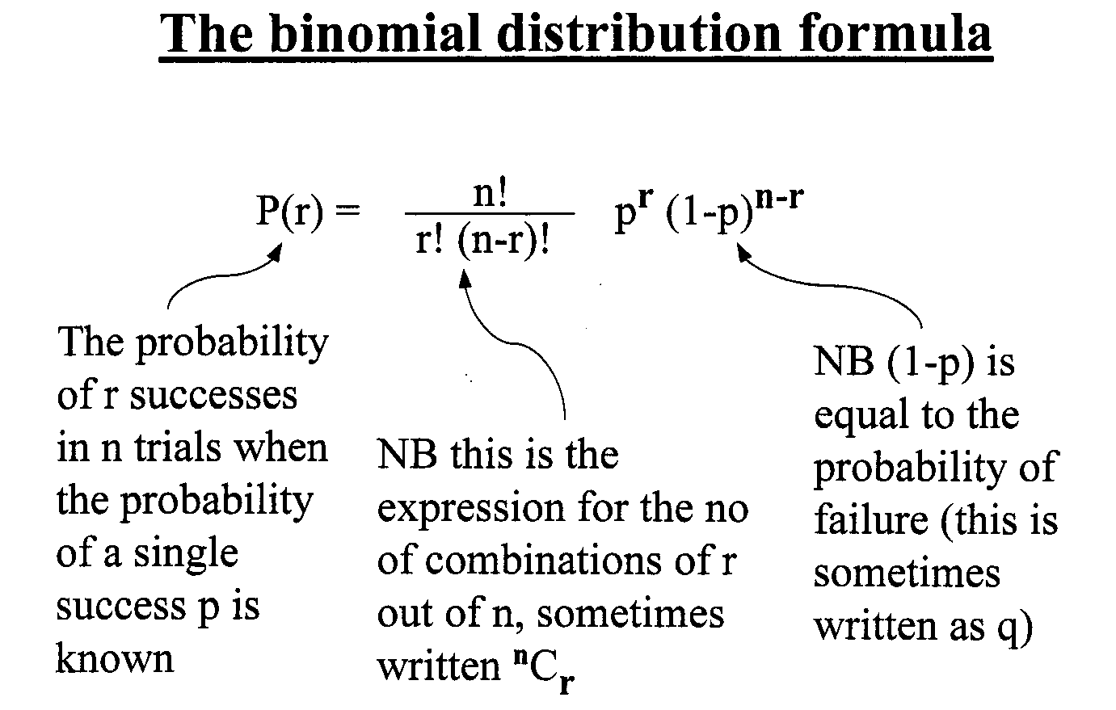
二項式分布應用範例：
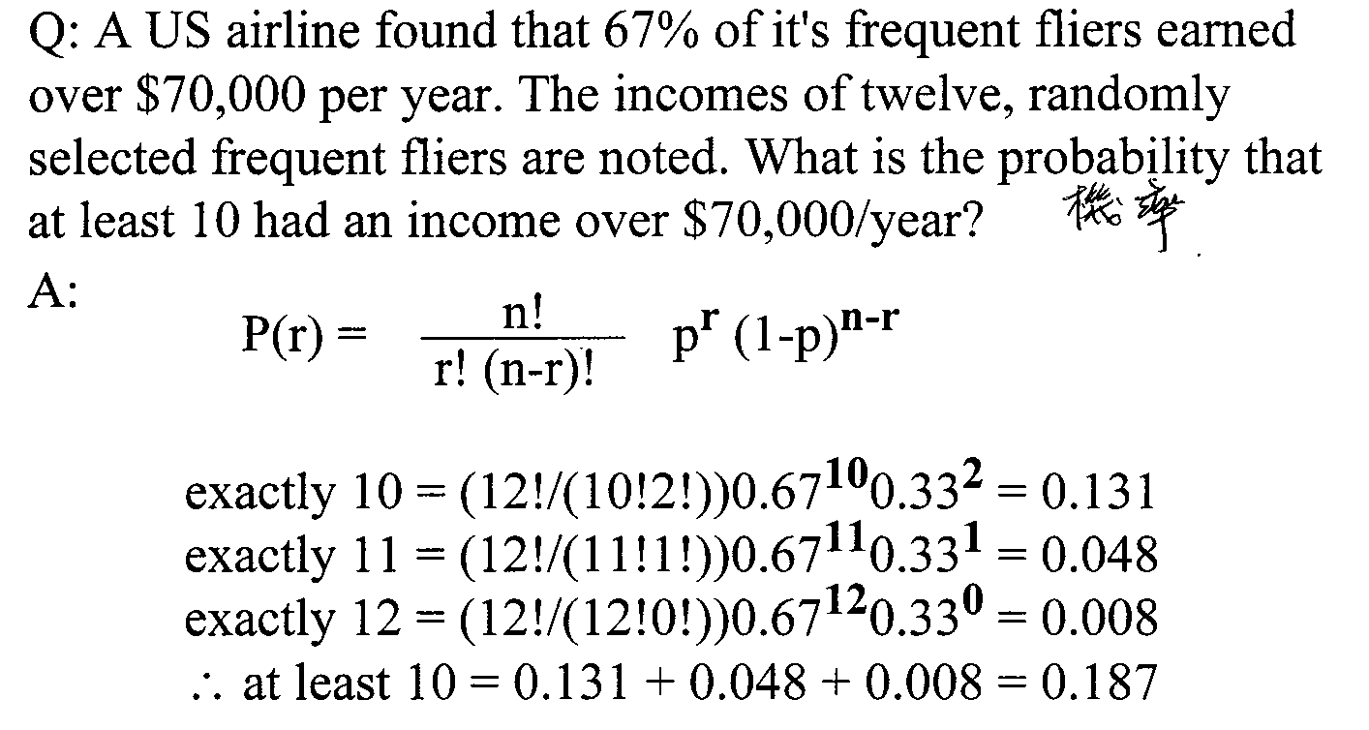
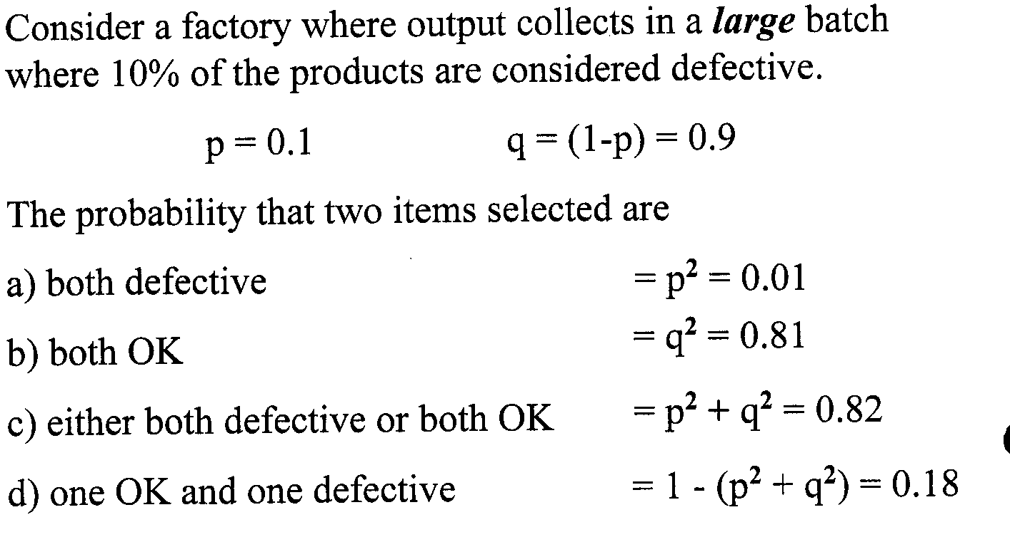
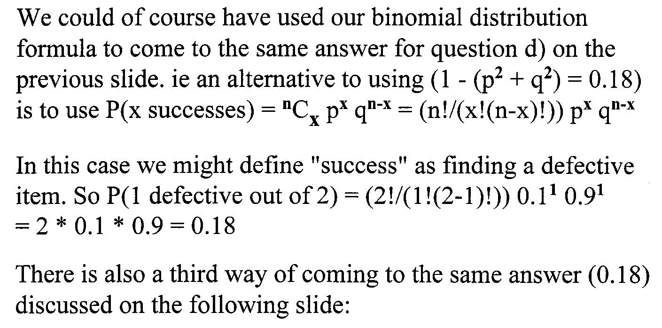
替代計算方法：
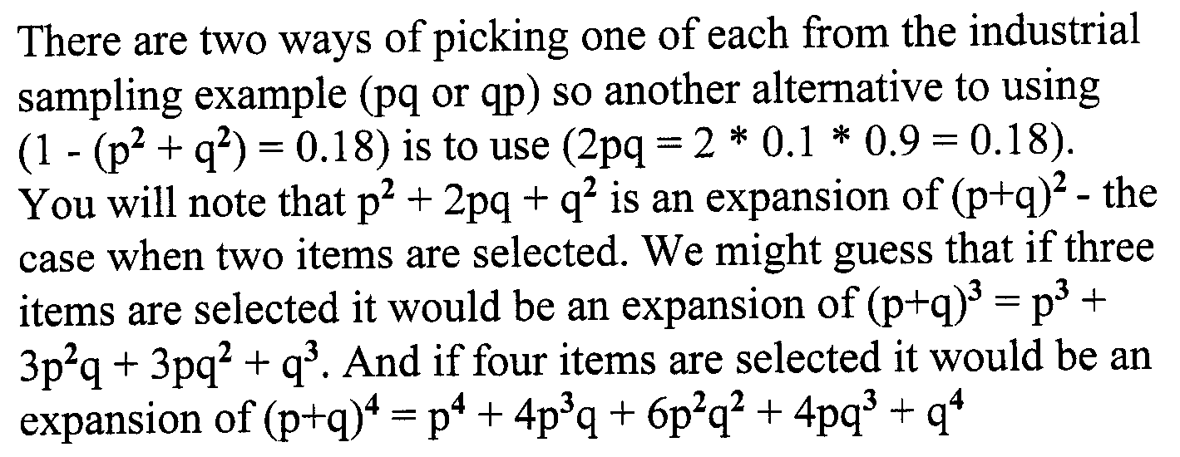

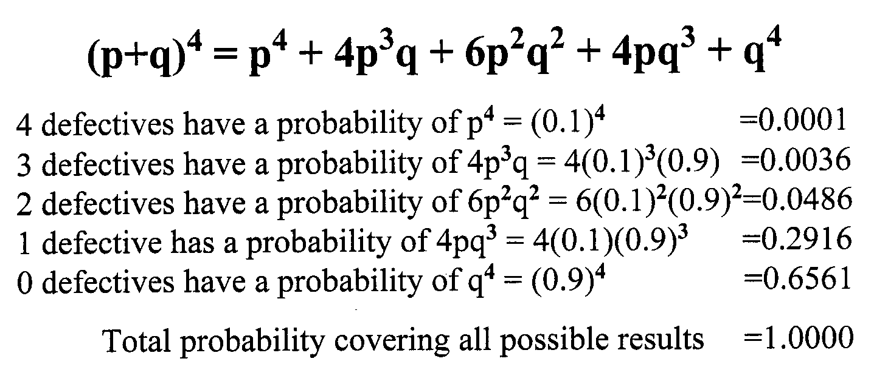
2. Poisson分佈（指數分布）：
指數分布是最常用的故障分布。統計規律顯示，許多航空電子裝備和較復雜的機械裝備在使用期內其故障大多依照指數，此外，電路的短路、開路、機械結構的缺陷損壞所造成的故障，也都依照指數分布。

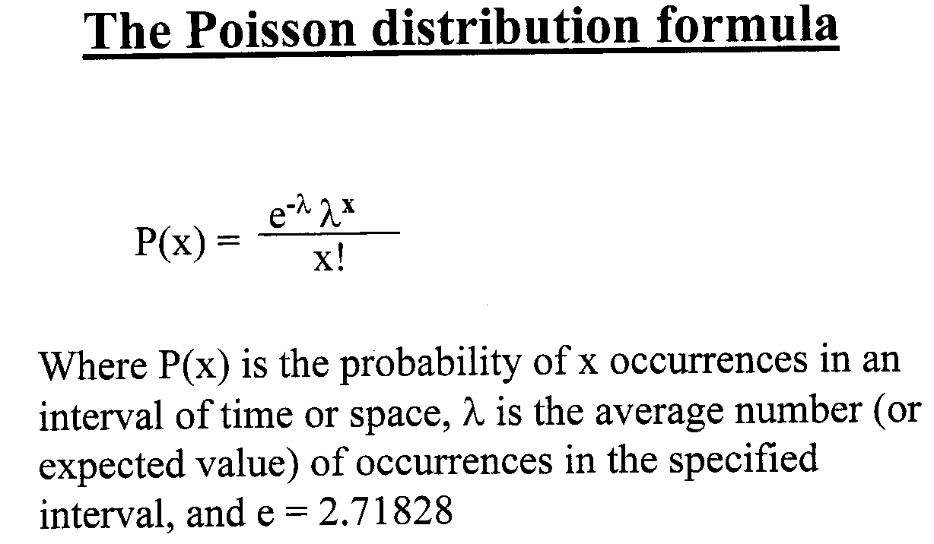
指數分布公式：

指數分布應用範例一：
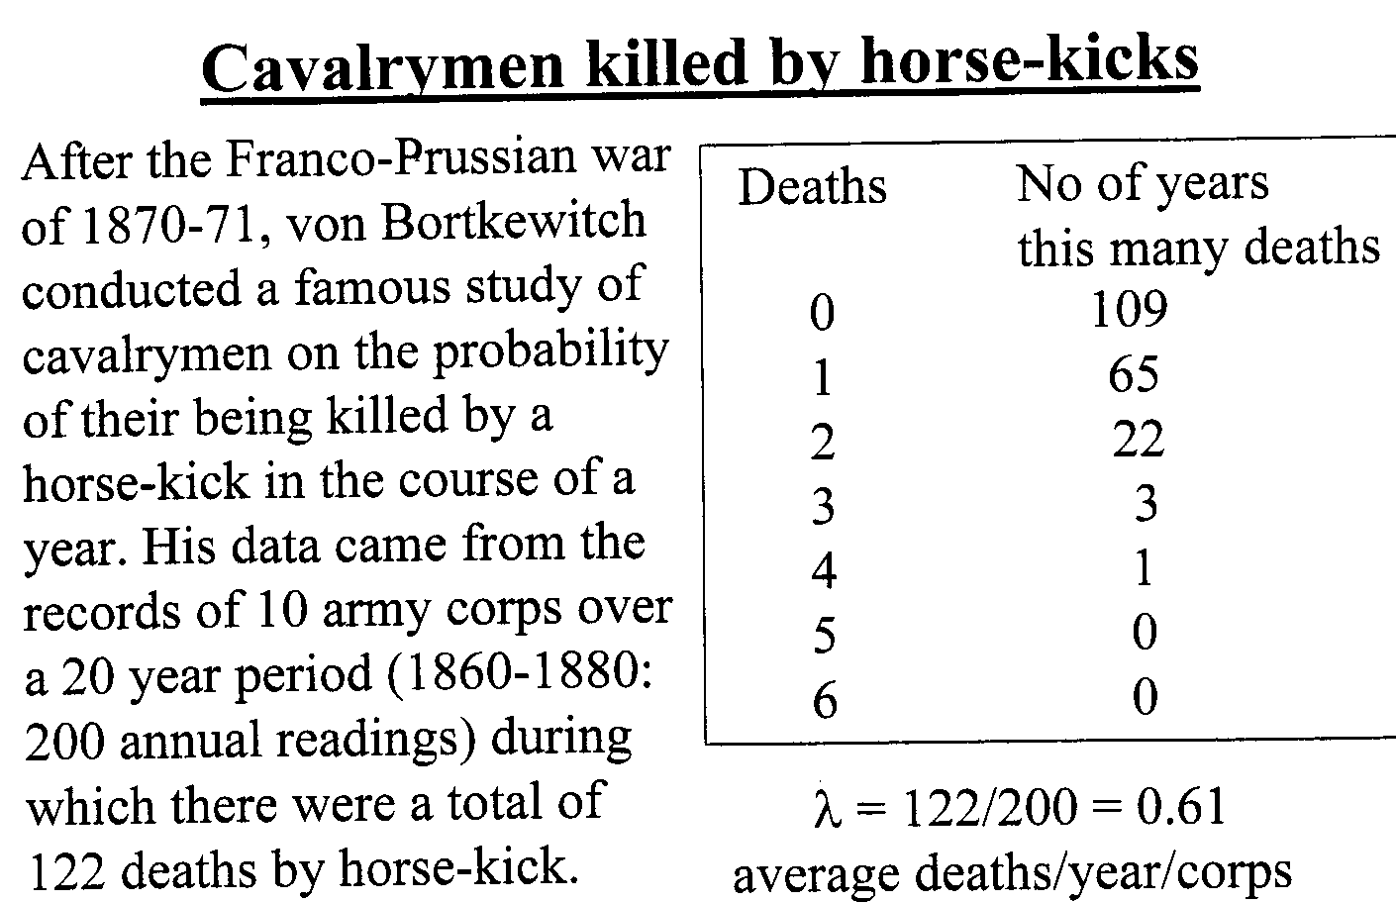
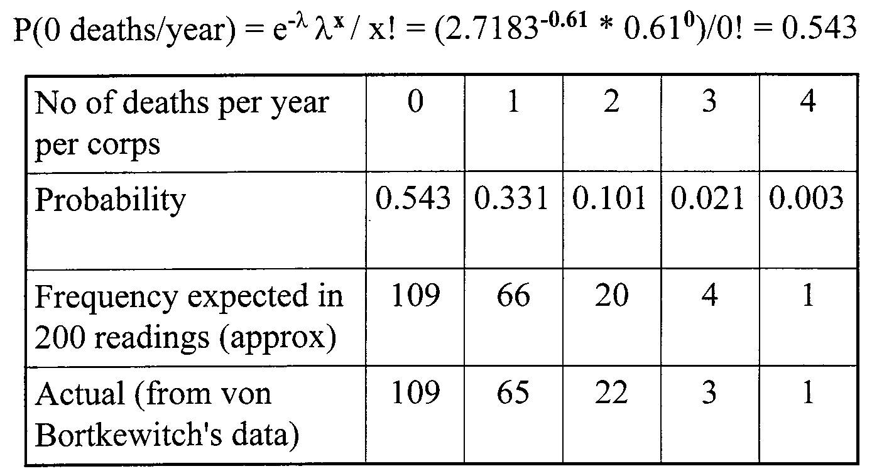
指數分布應用範例二：
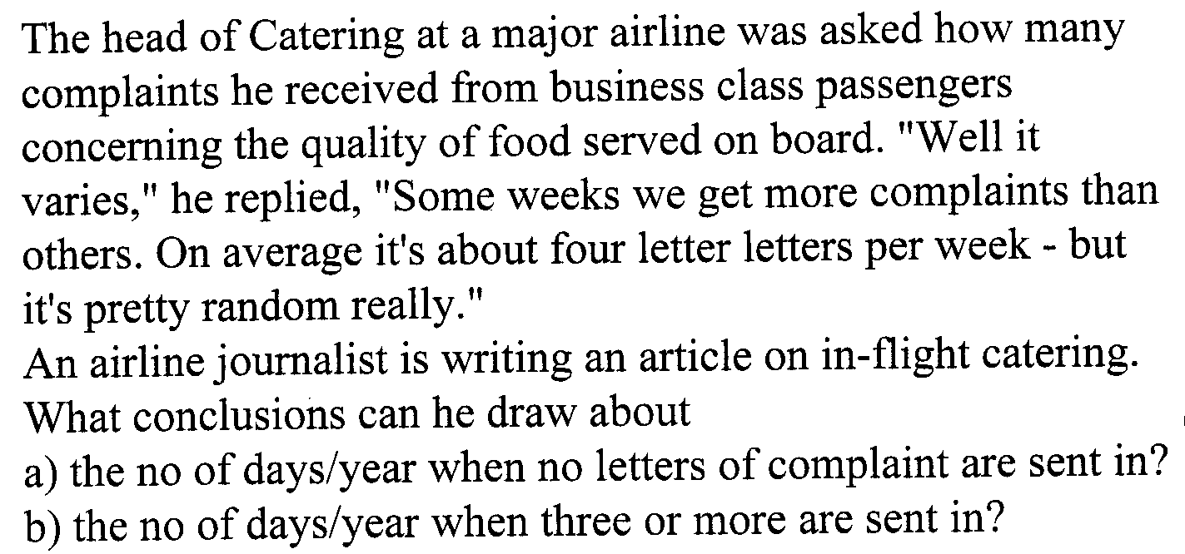
--------------------------------------------------------------------------------------
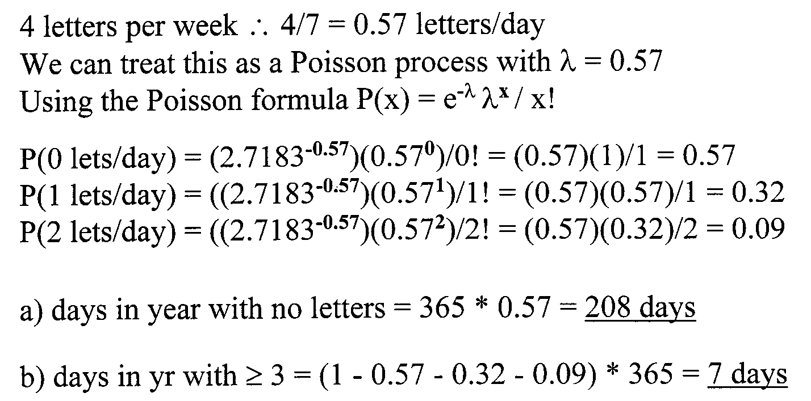
3.常態分布：
常態分布又名高斯分布或誤差分布，是一種廣泛應用的分布函數。常態分布在故障統計分析中的用途:適用於1.因磨損、老化、腐蝕而出現故障的裝備的故障分析; 2.用於對所製造裝備及其性能的分析和品質控制。

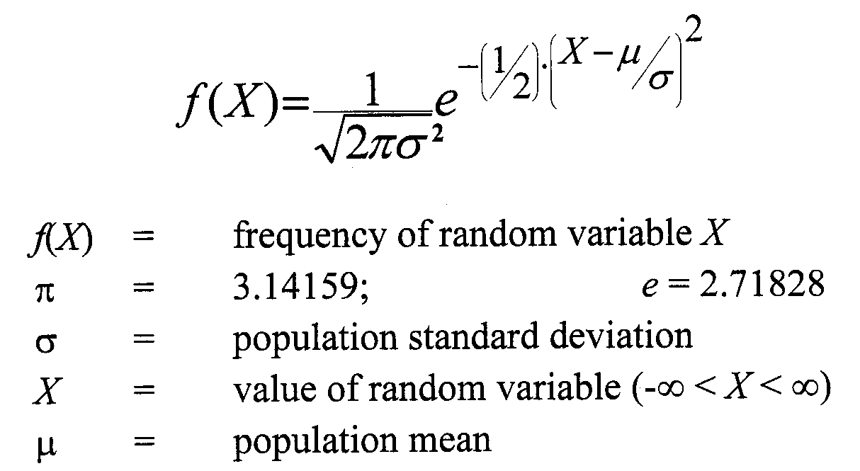
常態分布公式：

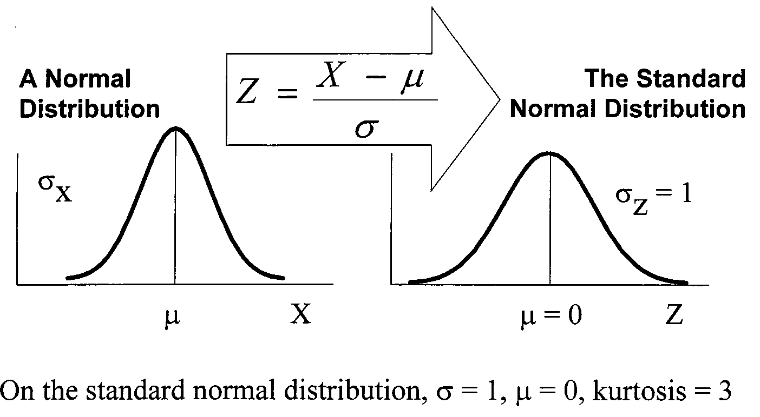

常態分布應用範例一：
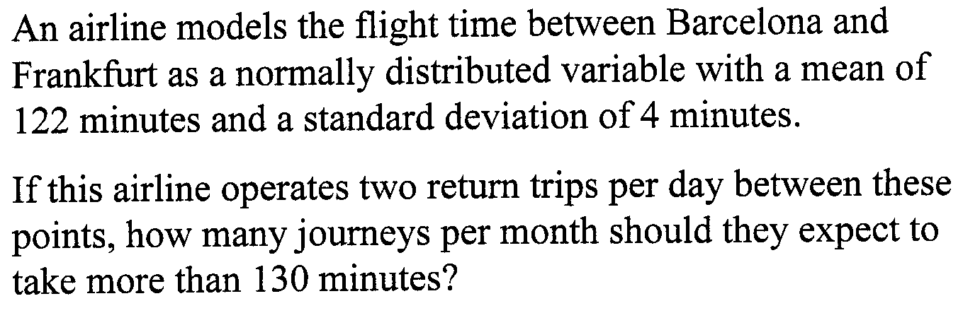
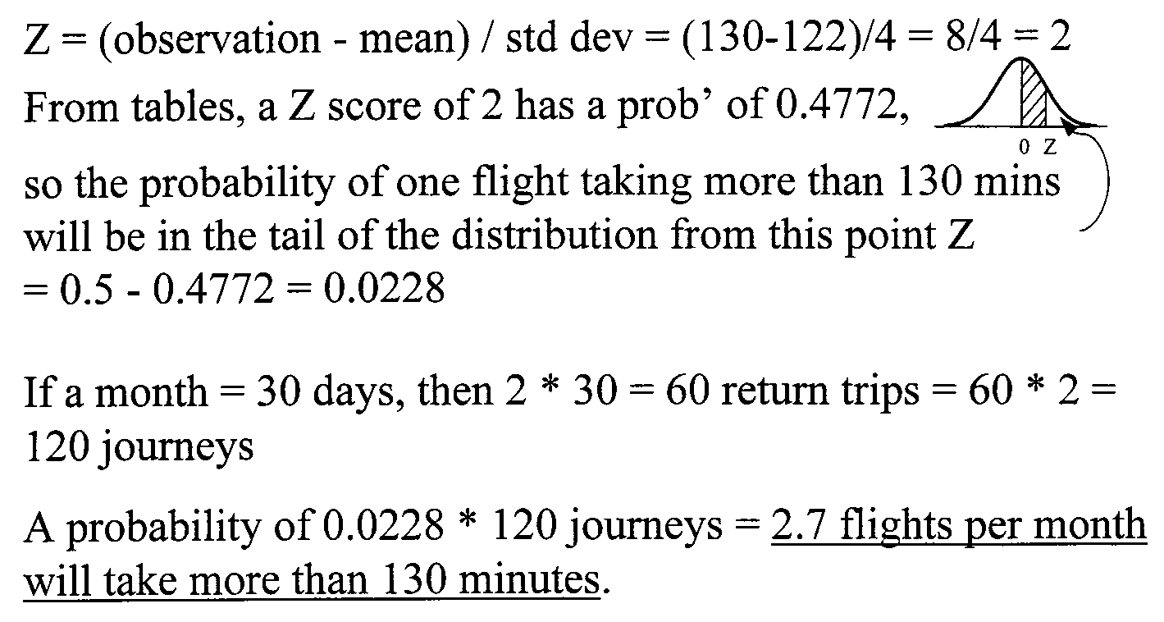

平均標準差(Standard Deviation of the sample means，也可稱為std error)
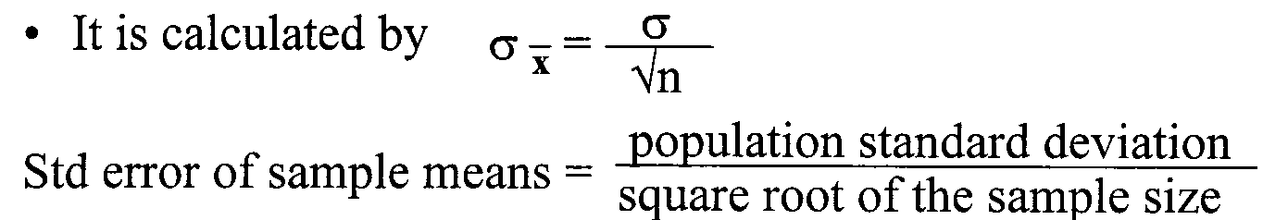

抽樣數對平均標準差的影響：

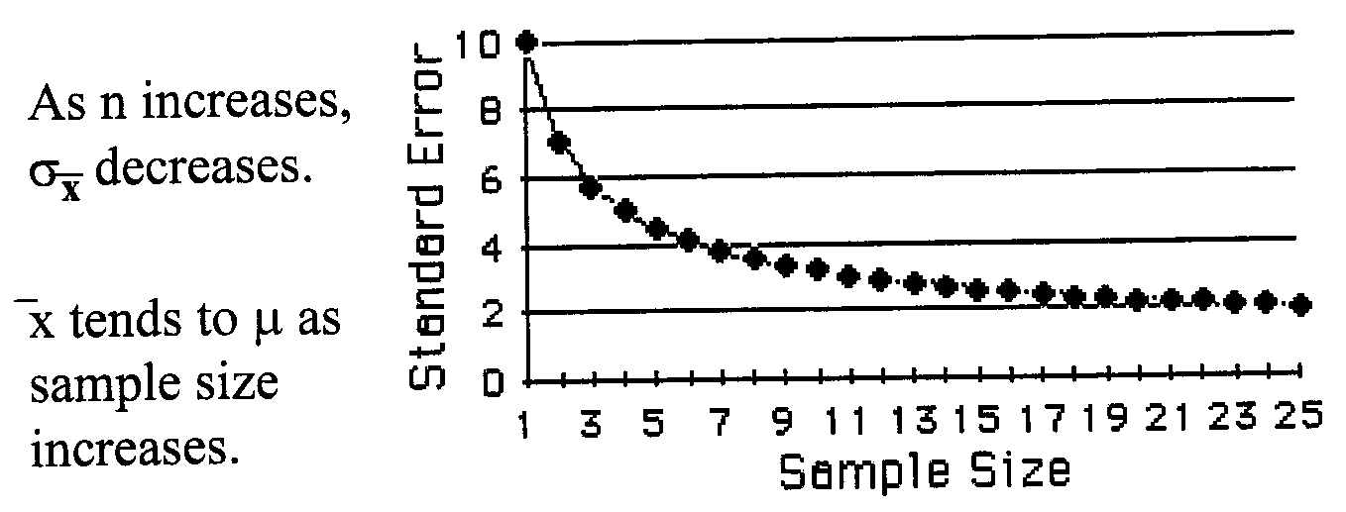
當樣本數超過30時，我們可視為已有足夠之樣本數並趨近標準的常態分布，我們就可套用平均標準差公式及Z scores在我們的計算中。

常態分布應用範例二：
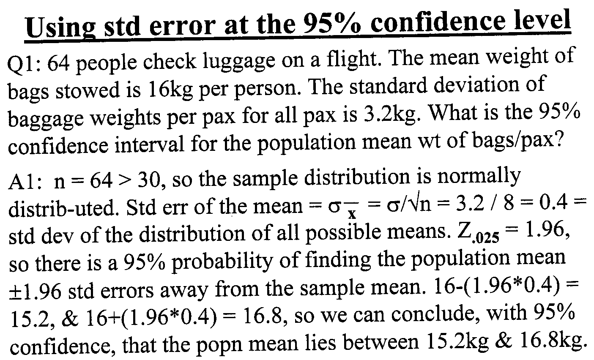

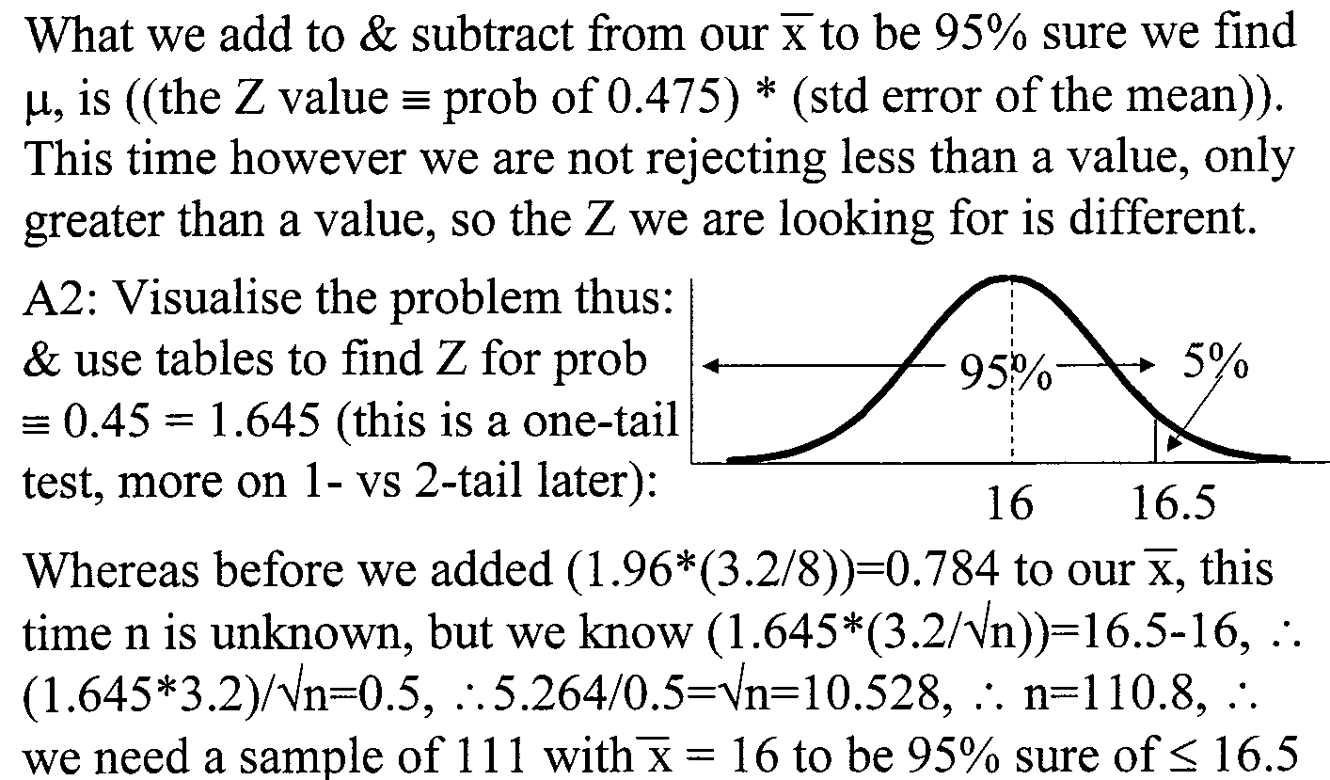

4.威布爾（Weibull）分布：威布爾分布在可靠性分析中得到廣泛應用，它特別適用於疲勞-磨損等故障模式。在故障趨勢分析中的圖估法就是利用威布爾概率紙推斷出威布爾分布的有關參數航空電子裝備中的繼電器、斷路器、開關、磁控管等元器件的故障往往服從威布爾分布。威布爾分布被廣泛用於疲勞壽命試驗的數據處理。
計算公式為：
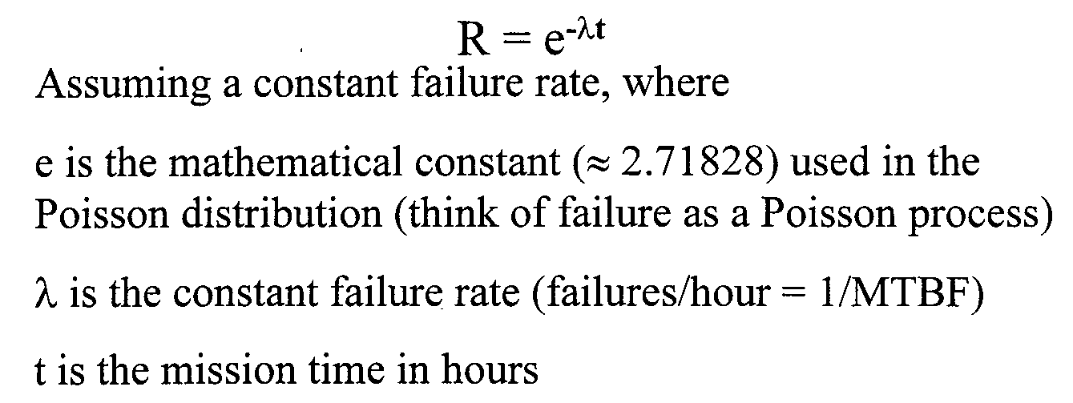

威布爾分布應用範例一：

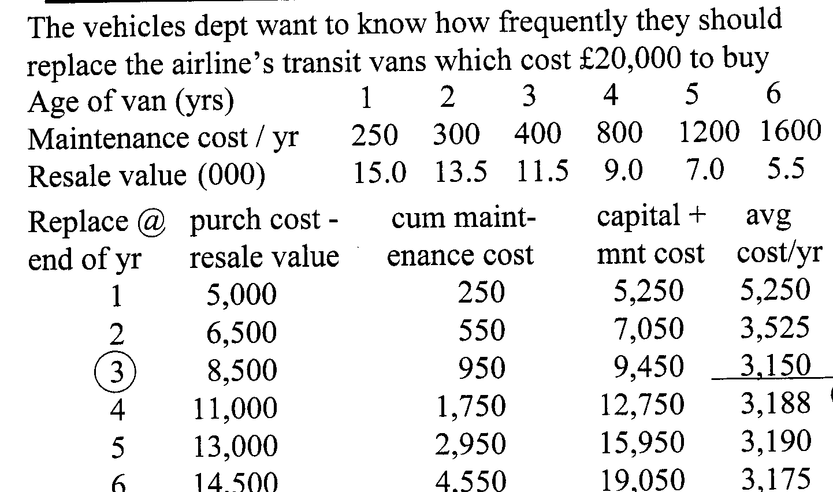
威布爾分布應用範例二：
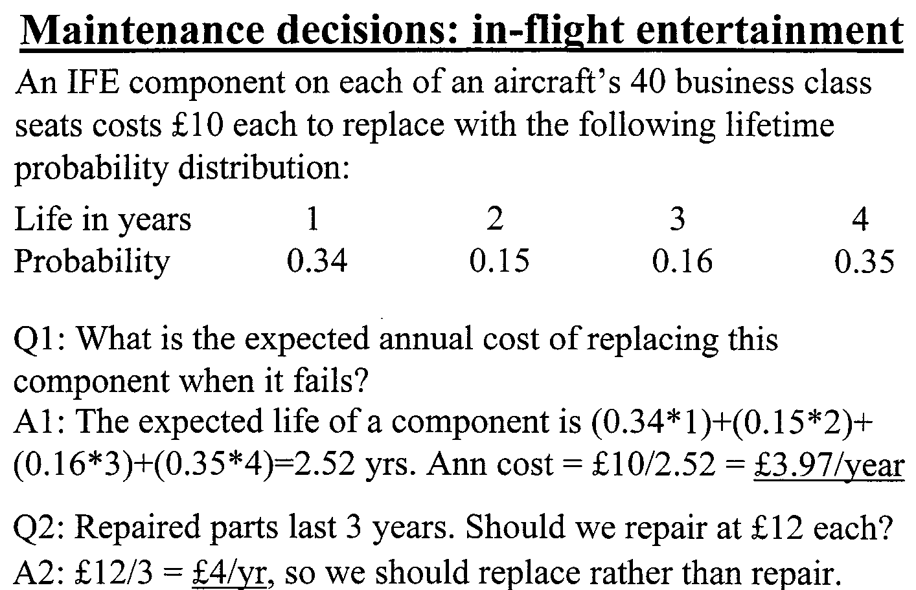

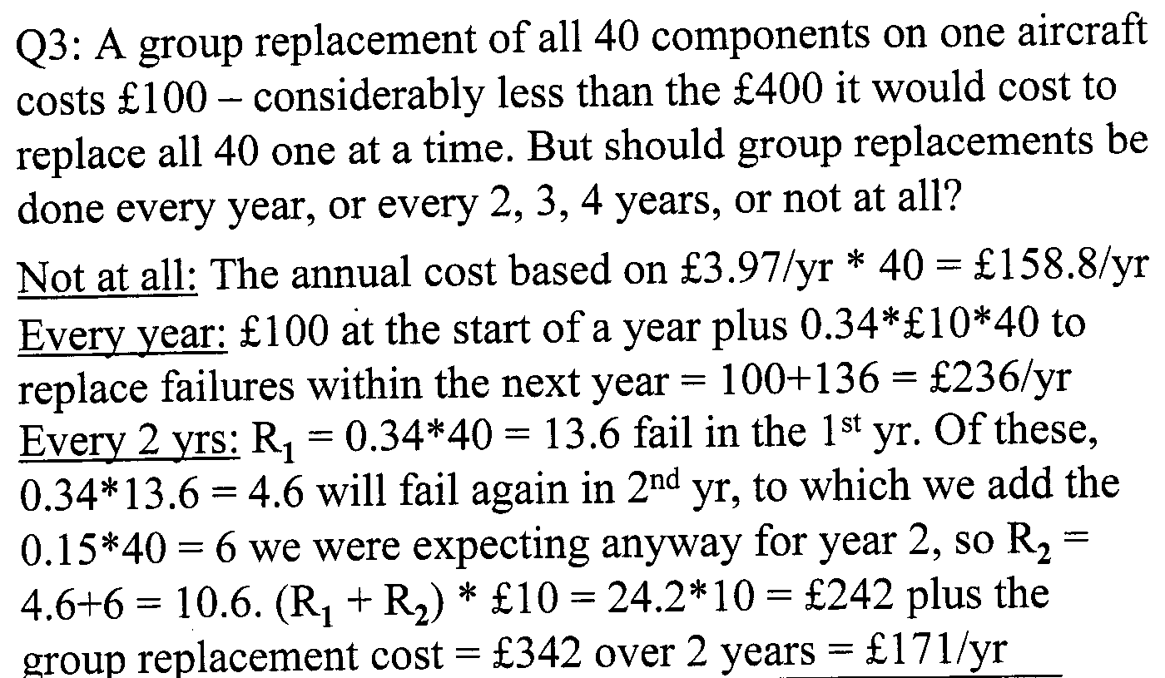
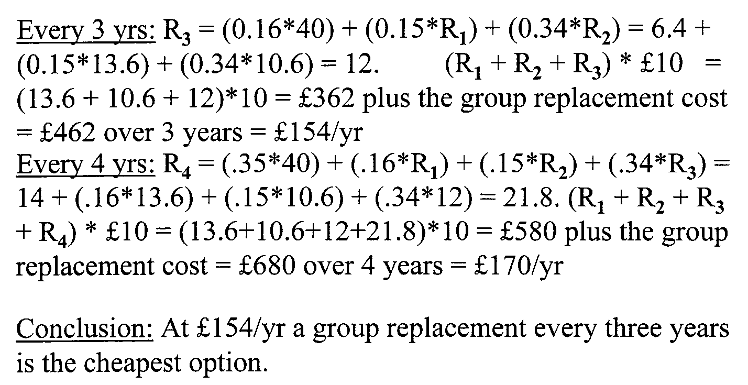
威布爾分布分析之優點：
- 所需樣本數少：僅需要很少的樣本數即可獲得準確的失效分析及預測，可大幅減少成本。
- 直線繪圖：在特殊的圖紙上使用直線就可獲得所需數據。
- 彈性大：適用於整個浴缸(Bathtub)分布。

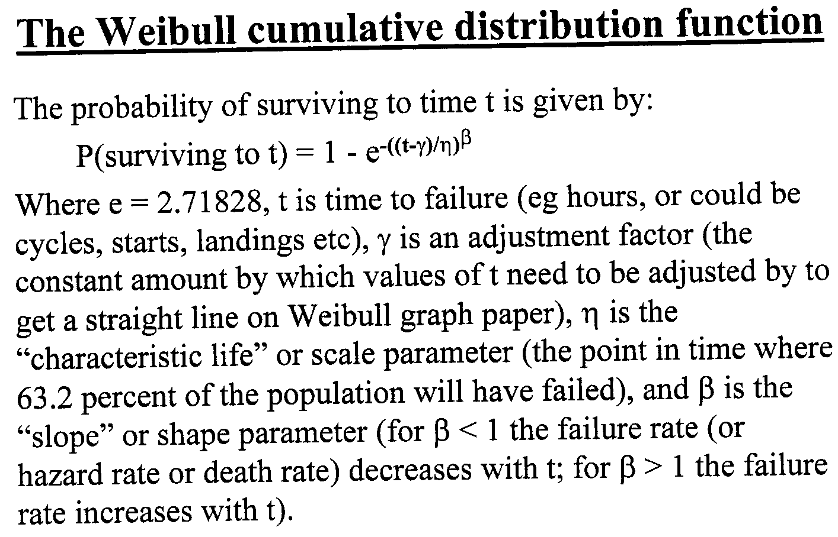
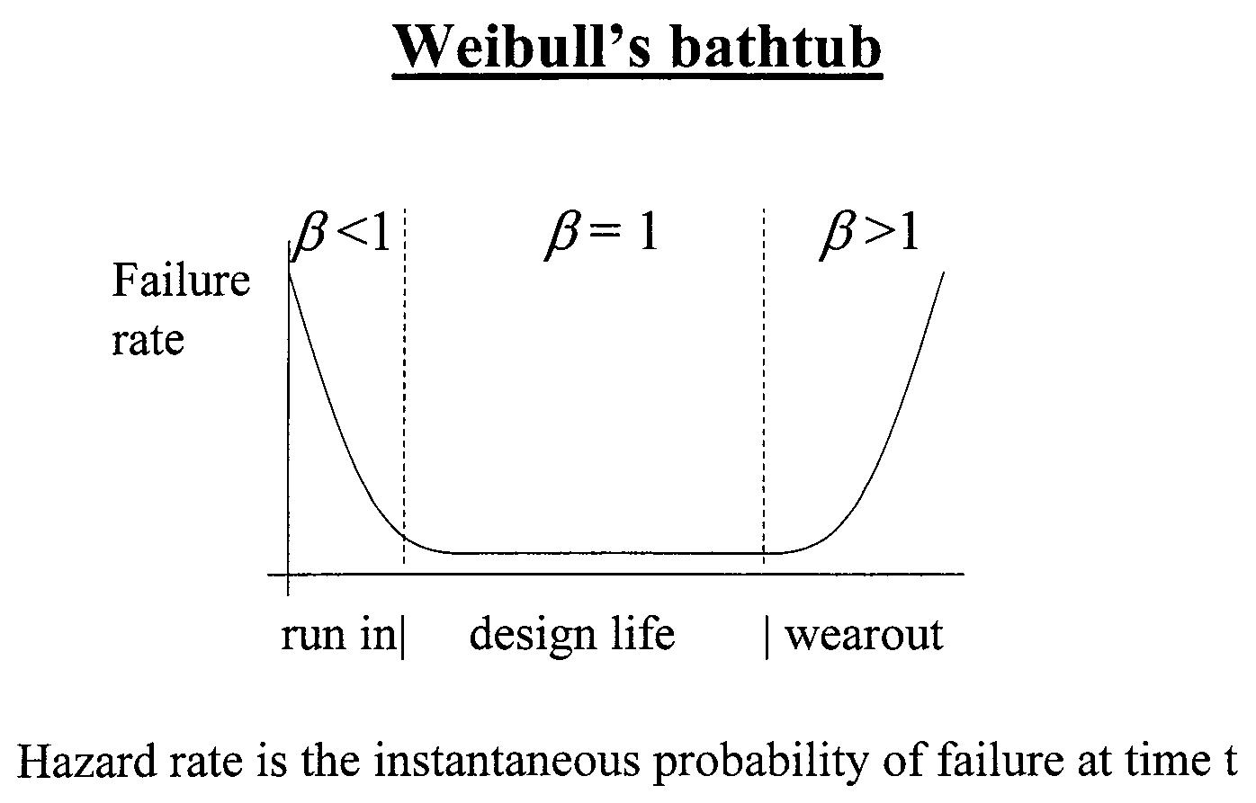
威布爾分布應用範例三：
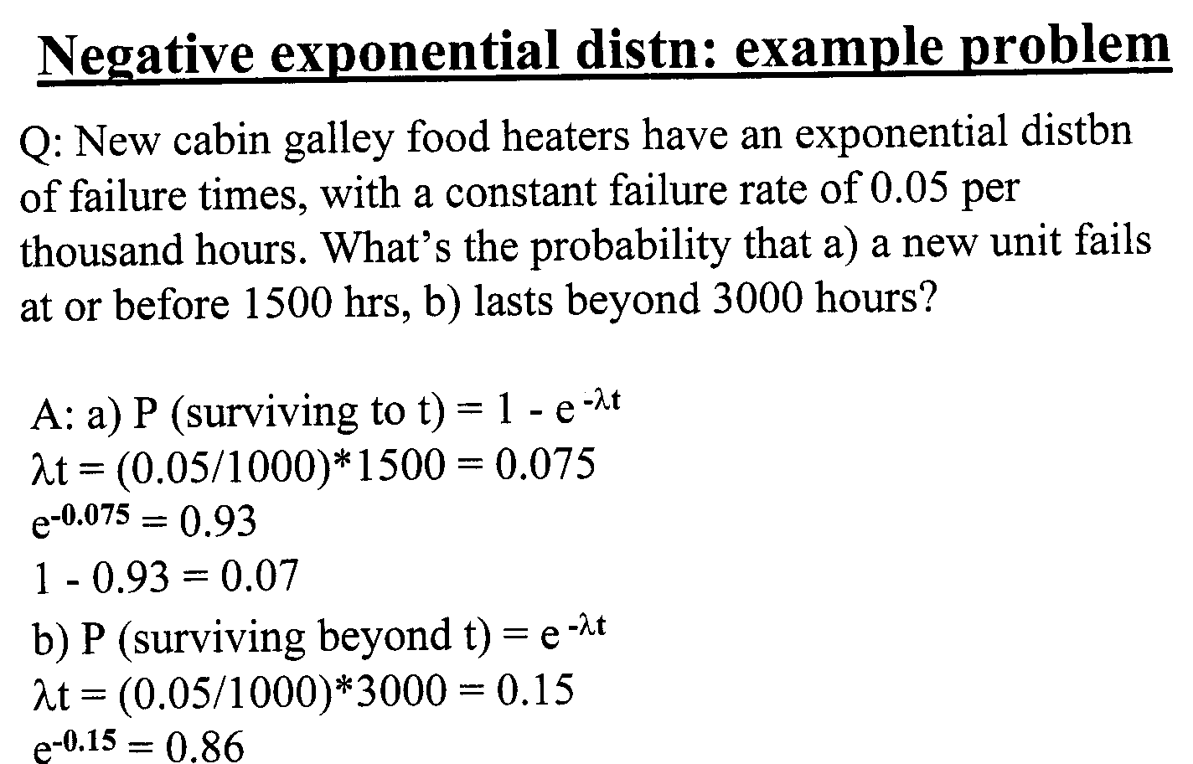
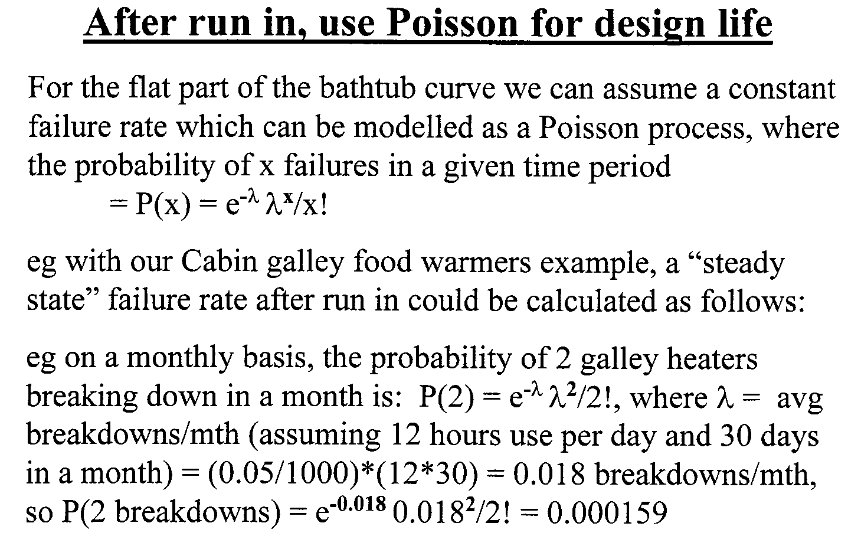

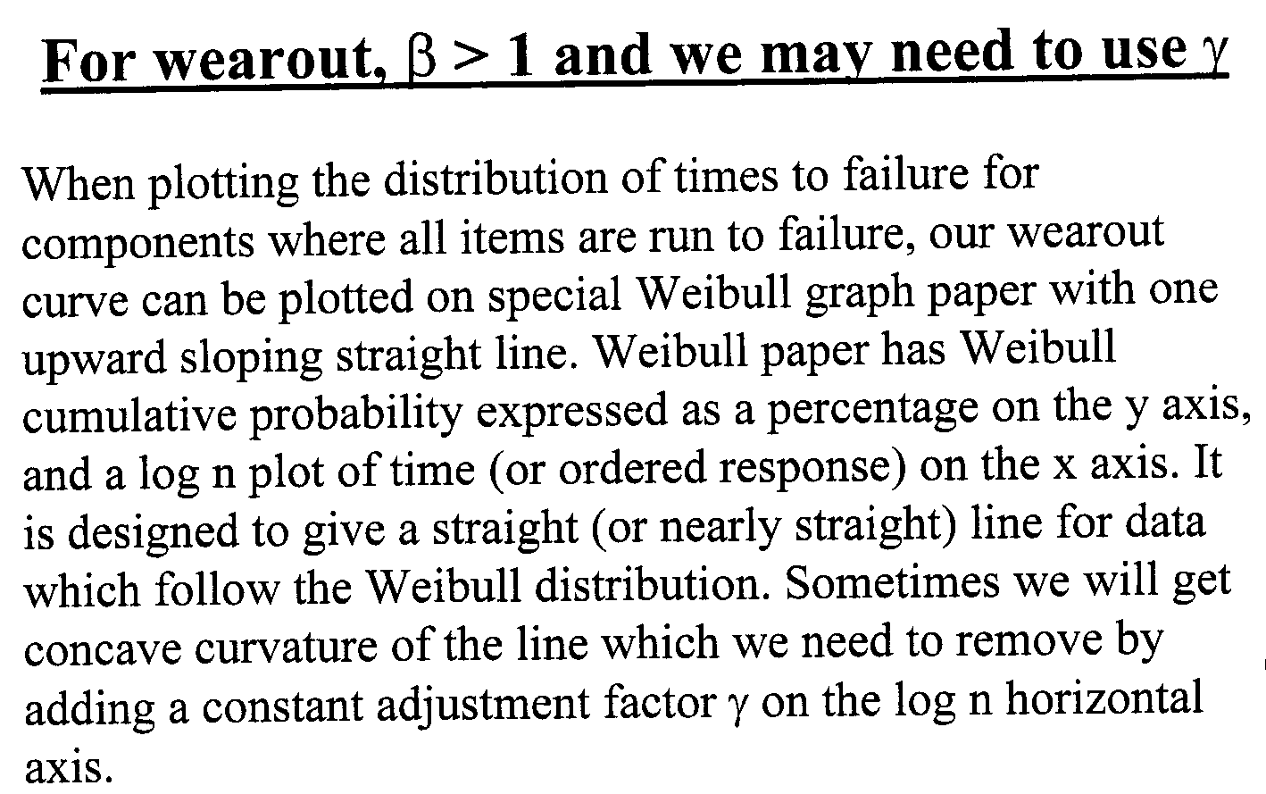
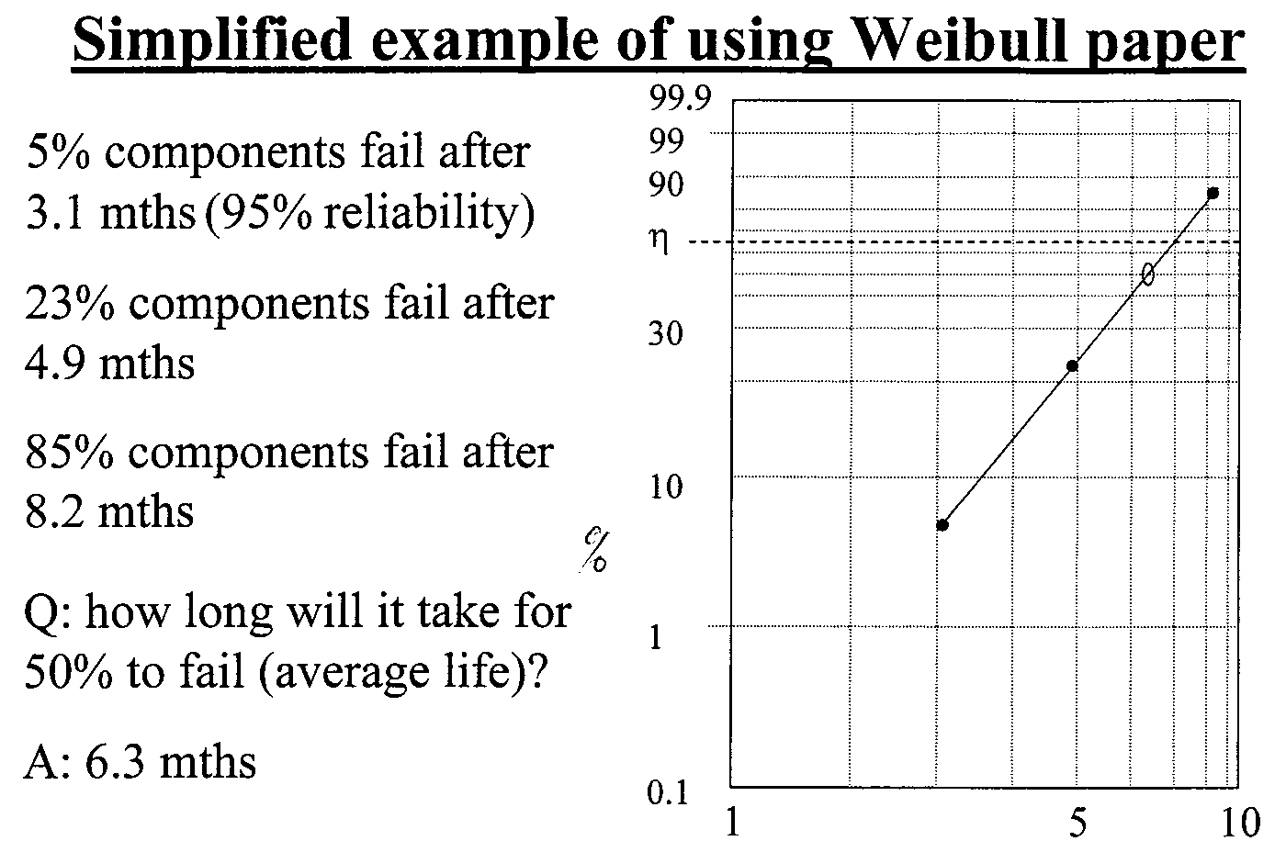

六、維修管理：
維修管理是為了裝備維修目的而進行的管理工作。它應用現代管理科學的理論和方法對裝備維修工作進行政策指導、組織、計畫和控制、協調維修過程中人員、部門之間的關係以及人力、財力、物力的合理分配，資訊、時間和空間的充分利用;對維修過程各個環節進行預測、調節、檢驗和核算，增強維修保障系統的整體功能，有效地實施維修工作;根據發現的問題，及時採取措施，以最佳方案實施維修，實現全局上最佳的維修效果和經濟效益。
維修管理的最終目的就是科學地利用各種維修資源，以最低的資源消耗，及時、迅速地保持、恢復裝備的可用狀態，並在必要時改進裝備的技術狀態，保證任務的完成，以最小的經濟代價換取更高的效益。維修管理的任務主要如下：
- 組織裝備維修：經常分析裝備的技術狀況，分析裝備維修規律，統籌安排、制定裝備維修計畫，適時地對裝備進行維護、修理和改裝工作，提高裝備的可靠性。
- 保障維修資源：維修設施建立，統計分析器材消耗情況，力求降低資源消耗;組織維修設備、工具、備件、消耗品等維修器材的籌措、儲存和供應工作，提高其標準化、系統化、通用化。
- 保證維修品質：加強維修品質教育;針對維修品質薄弱環節，制定提高維修品質的措施;加強全過程維修品質控制，保證裝備維修品質。
- 提高維修效益：掌握裝備維修經費的合理分配和使用，節約人力、物力消耗，減少維修費用開支，提高維修經費的使用效益。
- 增強維修人員素質：建立維修人員的學習、訓練，提高維修人員的技術業務、管理水準，造就精通專業維修業務的專門人才。
- 收集維修資訊：裝備使用和維修數據的統計工作，完善維修資訊管理系統。
- 參與裝備設計：在裝備的認證、設計階段，參與提出裝備可靠性、維修性和保障性的要求。
七、維修計畫管理的任務
維修計畫管理的任務是進行維修決策，並將決策具體化為維修工作計畫，保證決策目標的實現。主要任務如下。
- 制定維修計畫：根據航空器的任務情況和維修特點，制訂裝備維修的長期規劃、年度計畫和實施計畫。
- 長期規劃：長期規劃是一種綱領性的遠期設想，是裝備維修工作的策略計畫，為期一般在3年、5年、10年以上。主要是根據使用情況及裝備維修工作的實際情況，確定裝備維修業務，維修人員建立，維修能量發展等目標、指標和措施、進度等
- 年度計畫：年度計畫以長期規劃為依據，結合年度實際情況安排本年度裝備維修工作。如維修任務的安排和組織，維修資源的需求，維修人員培訓的安排，維修經費的預算和分配等。
- 實施計畫：實施計畫是具體的行動計畫，要求對裝備某階段或某項維修工作做細致和詳盡的安排。
- 平衡維修計畫：在維修工作中，要做好維修計畫的全局平衡和整體協調工作，使各部門、各層次、各項維修計畫和指標互相銜接、協調發展，保持維修的人力、物力、財力在需要和可能之間的相對平衡，保證維修工作有計畫地進行。
- 實施維修計畫：在維修工作中，合理地利用人力、物力和財力等維修資源，科學地安排裝備維修各個環節的工作，通過執行維修計畫、檢查維修計畫促進維修工作順利進行，以獲取最佳的維修效果。
八、維修計畫的基本要素
- 任務：說明為什麼要制定該項維修計畫及其要完成的任務。
- 目標：說明該項維修計畫要達到的目標。
- 地點：說明在何地執行維修計畫。
- 時間：確定維修計畫實施的備階段和進度，及執行時機和完成時間。
- 執行部門和負責人：確定維修計畫執行部門和負責人，並明確分工。
- 條件：說明執行維修計畫應具備的條件。
- 方法：在實施維修計畫時所採取的方法。
- 檢查與監控：說明如何進行階段檢查和維修計畫監控。
- 問題與措施：說明怎樣解決維修計畫實施中可能出現的問題。
制定維修計畫時，對上述要素能給出正確、完滿的回答，制定出的維修計畫就比較完善周密，實施時，才能收到較好的效果。

九、維修資訊管理
在航空裝備日益發展和講究維修效益，現代複雜的維修活動中，維修資訊已成為維修管理的基礎。管理的藝術在於駕馭資訊，管理主動權的大小，決定於駕馭資訊的能力，獲取有效資訊的多少，處理資訊能力的高低和使用資訊的程度。在維修管理中，離不開維修資訊，若資訊掌握不充分，缺乏對維修活動實際情況的了解，就等於失去了駕馭維修活動的主動權，就無法認識和掌握維修活動的規律，就談不上科學維修管理。

收集維修資訊的基本要求
在資訊收集工作中，要盡可能地減少資訊流失和消除資訊收集不準確現象，保證及時收集到準確、完整、規範、有效的資訊。維修資訊通常來自裝備驗證、研製、生產、使用、維修等部門。維修部門維修資訊來源主要有:維修活動的原始記錄;積累的文件檔案和資料;維修現場直接了解的情況。

對維修資訊收集工作的基本要求主要如下：
- 有目的有計畫地收集維修資訊：維修資訊的收集工作必須有目的、有計畫地進行，以提高收集工作的品質和效率。要根據目的來確定收集資訊的種類、場所、方法、時間等。收集資訊的數量既要滿足管理任務的需要，又要考慮資訊系統的處理能力，做到合理控制資訊收集的數量。
- 資訊收集工作要標準化：維修資訊收集的主要方法是調查統計表法。收集資訊用的表格應統一內容、格式、代碼和上報時間，而且要填寫簡便，盡可能做到標準化。
- 資訊收集工作要制度化：要建立嚴格的資訊收集和統計分析制度，規定各種表格的填寫單位、人員、時間、上報時間，實行責任制，將資訊收集任務落實到人。各級管理部門應把資訊工作作為一項建設性的工作，納入工作計畫，並制定出相應的制度。
- 維修資訊工作全員管理：重視資訊收集、做好原始記錄的教育，各單位維修人員提供原始資訊和提出改善資訊工作建議的積極性，真正實現資訊工作的全員管理。
- 維修資訊資源共享：開發必要的資訊管理和決策支持系統，建立數據庫或資訊中心，做好數據資訊資源共享工作。
- 維修資訊分類：按資訊的穩定情況分類，按資訊的穩定情況，維修資訊可分為基本資訊和狀態資訊。基本資訊是指反映裝備和維修中變化比較緩慢的資訊。如裝備維修的有關政策、法規、標準:裝備的結構特點、裝備的工作原理;裝備維修保障系統的構成情況等。狀態資訊是指反映裝備維修中經常變化的資訊。如使用情況、技術狀況的檢測數據、故障等需要經常統計收集的資訊。按資訊是否被加工，可分為原始資訊和己加工處理資訊。原始資訊是指直接收集來的資訊，己加工處理資訊是指經過分析、分類處理的資訊。如通過裝備多次維修收集到的各次維修時間應屬於原始資訊，經過分析計算後的平均修復時間是已加工處理的資訊。但如果是從研發部門直接收集到的己經驗證確定的平均修復時間則是原始資訊。
- 資訊的加工：資訊的加工是資訊系統的關鍵環節，主要有資訊的篩選、分類、排序、計算、分析、評價，使大量的資訊通過加工達到系統化、條理化，目的在於提供更適用的高品質的資訊。
- 資訊的使用：根據維修資訊，確定維修決策，實施裝備維修，是維修資訊系統運行的目的。在使用過程中產生的資訊，都應通過迴饋系統迴饋到資訊獲取機構，使資訊系統形成一個Close Loop系統。通過資訊在資訊系統內的反復循環，及時發現決策和計畫執行中的偏差，並及時進行修訂、控制和調節，最後達到主客觀的一致，提高裝備維修效能。

肆、檢討與建議
    - 航空公司執行可靠性管制計畫人員應接受相關可靠度分析之訓練，可靠度分析中應用許多統計學之理論與概念，因此要做到能有信心並準確分析各項資料及應用的境界，執行可靠性管制計畫人員應接受專門的可靠度分析之訓練。目前國內各航空公司執行可靠性管制計畫大多只做到各項統計數據（如：平均故障時間、空中關車率、派遣率…..等）之計算，但對於統計數據之應用則多乏善可陳；本文前述提到許多統計數據之應用，應用於成本的估算，最佳維護時間之預測，備份件之預估等才是實施可靠性管制計畫最終之目的，亦是管理階層執行各項決策之重要依據。

    - 本次赴英國Cranfield大學參加可靠度分析之緣由，係因FAA Academy本課程已額滿無法接受報名，因此於國際民航組織(ICAO)之網站上尋找建議之相關課程，英國Cranfield大學素來以航空各領域之研究著名，其航空學院開設許多短期課程，包括：飛安、失事調查、空運管理、航空器設計、製造、維修，人為因素，航空法規等。其短期課程可於該校網頁上查詢，網址為http:// www . cranfield.ac.uk /soe /cpd /hfat.htm，過去本局多依賴FAA Academy為訓練資源，但有時受限於FAA Academy的開課時程及臨時變更，使得訓練無法實施，因此建議將Cranfield大學列為本局未來派訓資源之一。

伍、附錄
附錄一 訓練教材講義 （CD-ROM）
附錄二 與會人員通訊資料

